
Дисциплина: МДК.09.01 Проектирование и разработка веб-приложений
Отчет по выполнению задания на тему: «Практические работы 3, 4, 8, 9, 11 и 16 по порталу «Конференции.РФ»».

Выполнил:
Группа: 4ИСП9-45
Студент: Хачатрян Марине Артаковна

Проверил преподаватель:
Кандыбаева

Москва 2026 г.

Портал «Конференции.РФ»
О работе
1. Сделал веб-приложение для подачи заявок на конференции. Гость смотрит мероприятия и регистрируется, участник подаёт заявки и оставляет отзыв после завершения мероприятия, администратор видит все заявки, фильтрует их и меняет статусы: новая, назначено, завершено.
2. Бэкенд написан на Python (Flask) с базой SQLite, фронтенд на шаблонах Jinja, HTML, CSS и JavaScript. Код в репозитории marinajkk/09.01-, по каждой практике есть папка с описанием и скриншотами.
3. По индивидуальному графику нужно по две практики из трёх разделов. Выбрал № 3 и 4, № 8 и 9, № 11 и 16.
Практическая работа № 3. Разработка модулей ИС в соответствии с ТЗ
Задание
1. Создать структуру проекта, сделать модули регистрации, авторизации, создания и просмотра заявок, панель администратора. Разделить фронтенд и бэкенд, использовать классы, делать коммиты.
Ход работы
1. Разложил проект по папкам: app с кодом, app/templates и app/static для фронтенда, schema.sql с таблицами. Работу с базой собрал в классы Database, UserRepository, EventRepository, RequestRepository, маршруты только вызывают их методы.
2. Регистрация проверяет логин (3-20 символов, уникальный), пароль от 8 символов, телефон и почту по шаблону. Ошибки показываются под полями (рисунок 1).
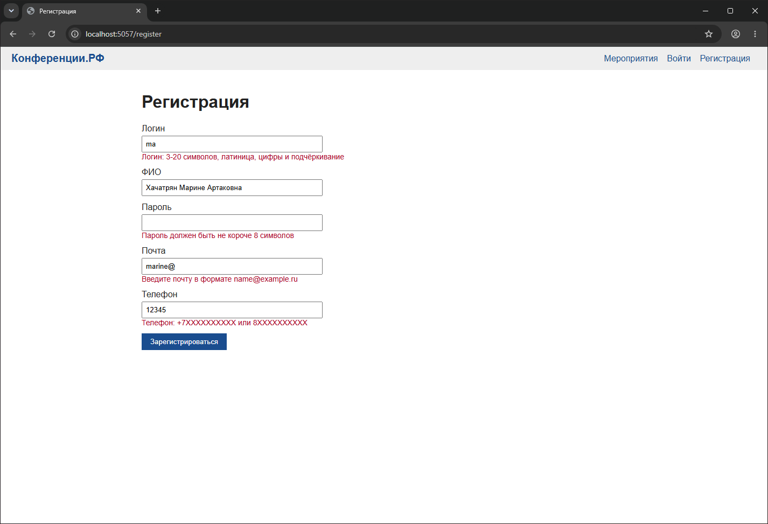
Рисунок 1 – Регистрация с неверными данными
3. Участник создаёт заявку и видит свои заявки (рисунок 2). Администратор видит все заявки, участнику панель закрыта.
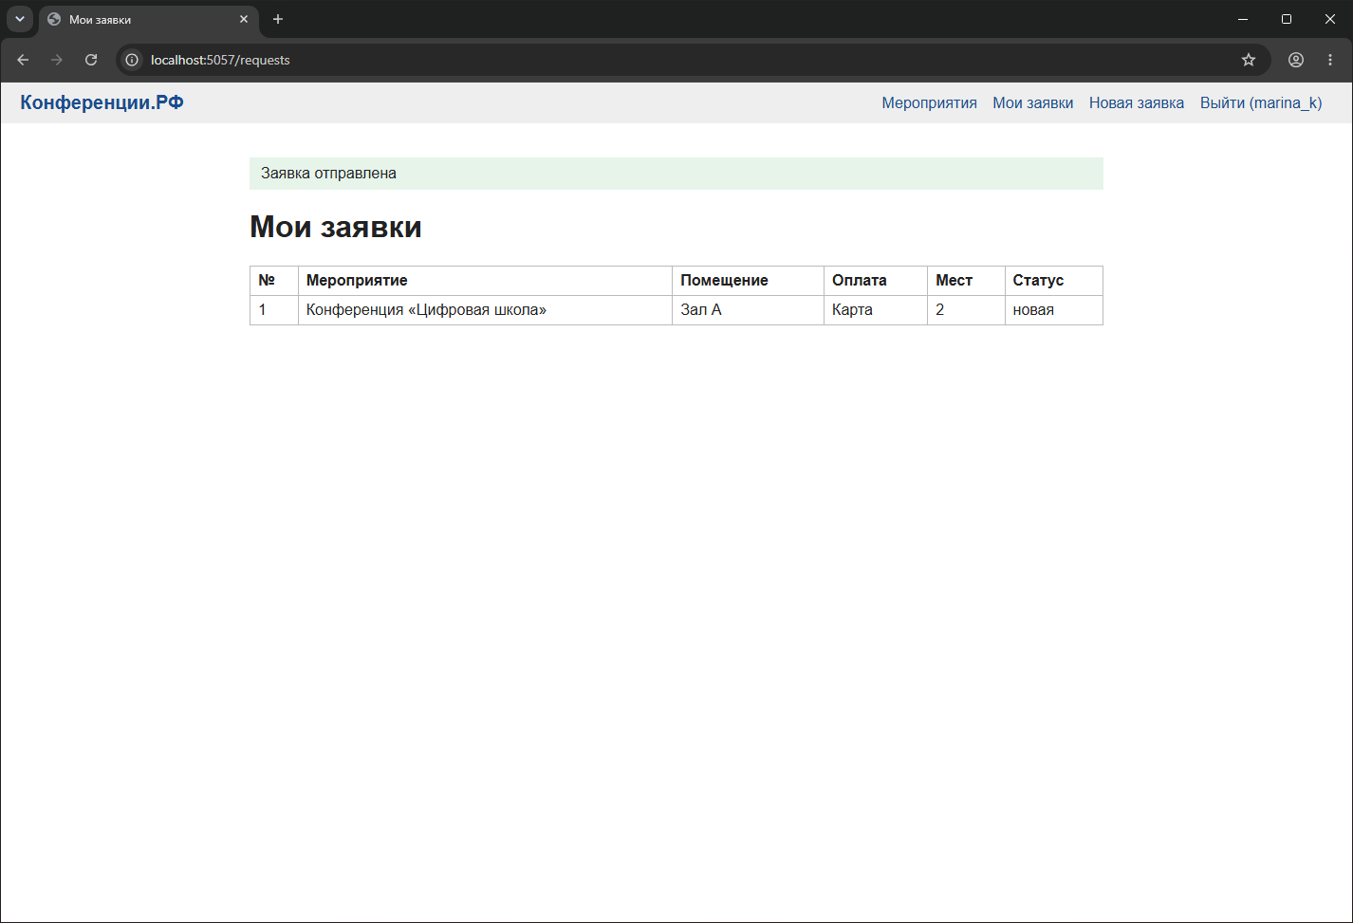
Рисунок 2 – Список заявок участника
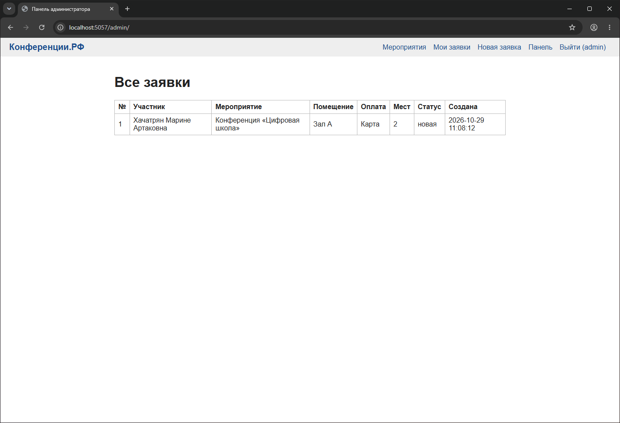
Рисунок 3 – Панель администратора
4. Написал 10 тестов, все прошли (рисунок 4). Коммитов по этой работе 7.
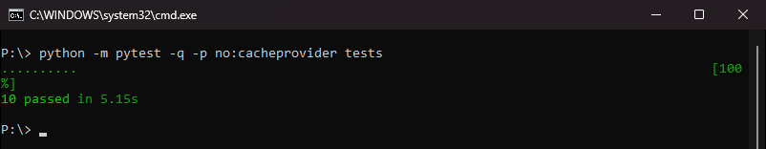
Рисунок 4 – Результат тестов
Вывод
Сделал основные модули портала. Пароли хранятся только в виде хеша, логика отделена от шаблонов. Пока помещение и оплата вводятся текстом, это поправил в практике 9.
Практическая работа № 4. Разработка подсистем безопасности ИС
Задание
1. Хеширование паролей, защита от SQL-инъекций, права доступа, проверка данных на сервере и клиенте, защита сессий и cookies.
Ход работы
1. Пароли хешируются функцией scrypt, в базе только хеш (рисунок 5). Все запросы к базе с параметрами, строки в запрос не подставляются.
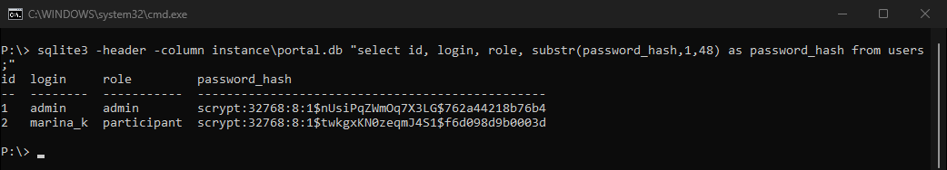
Рисунок 5 – Хеши паролей в базе
2. Права: гость уходит на страницу входа, участник на панели администратора получает ошибку 403 (рисунок 6). Для этого сделал декораторы login_required и admin_required.
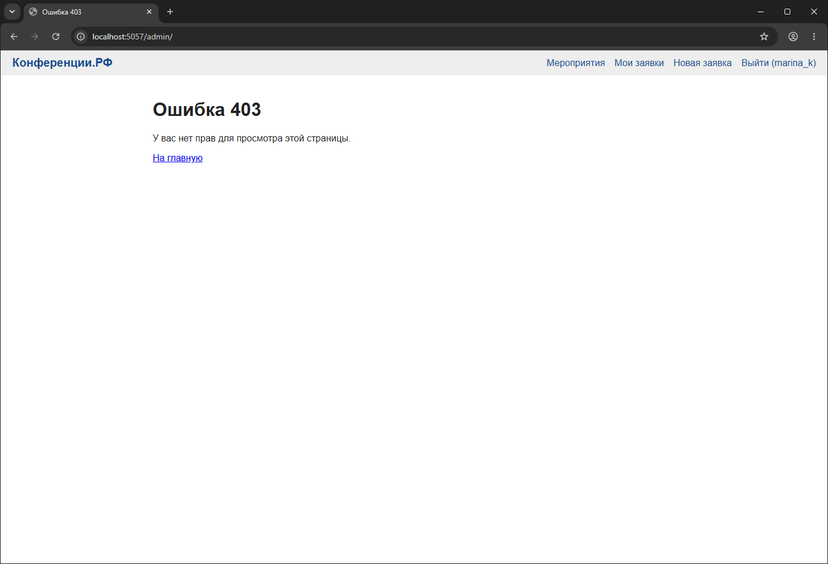
Рисунок 6 – Участник открыл панель администратора
3. Ключ сессии хранится в файле, cookie с флагами HttpOnly и SameSite=Lax (рисунок 7). Добавил токен в каждую форму (CSRF), выход только через POST, блокировку входа после 5 неверных попыток и заголовки безопасности.
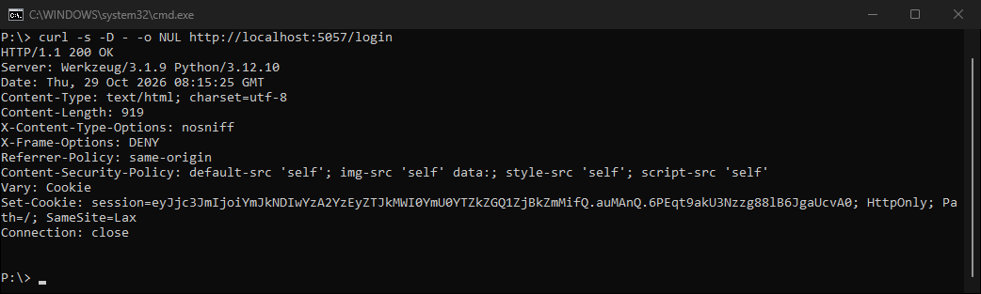
Рисунок 7 – Заголовки ответа и cookie сессии
4. SQL-инъекцию во входе проверил руками: логин admin' OR '1'='1 не пускает (рисунок 8). Подмену токена формы сервер отклоняет (рисунок 9).
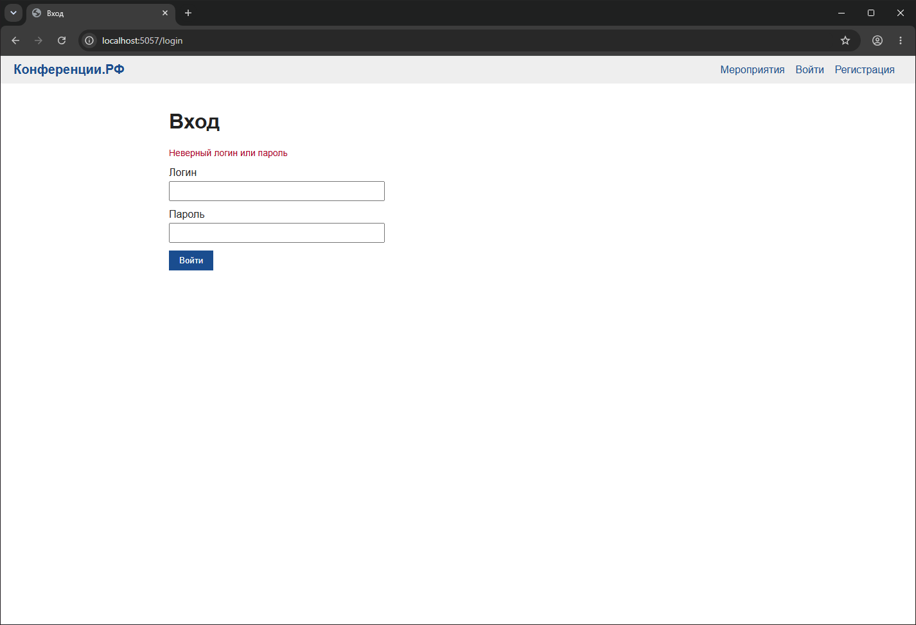
Рисунок 8 – Попытка SQL-инъекции
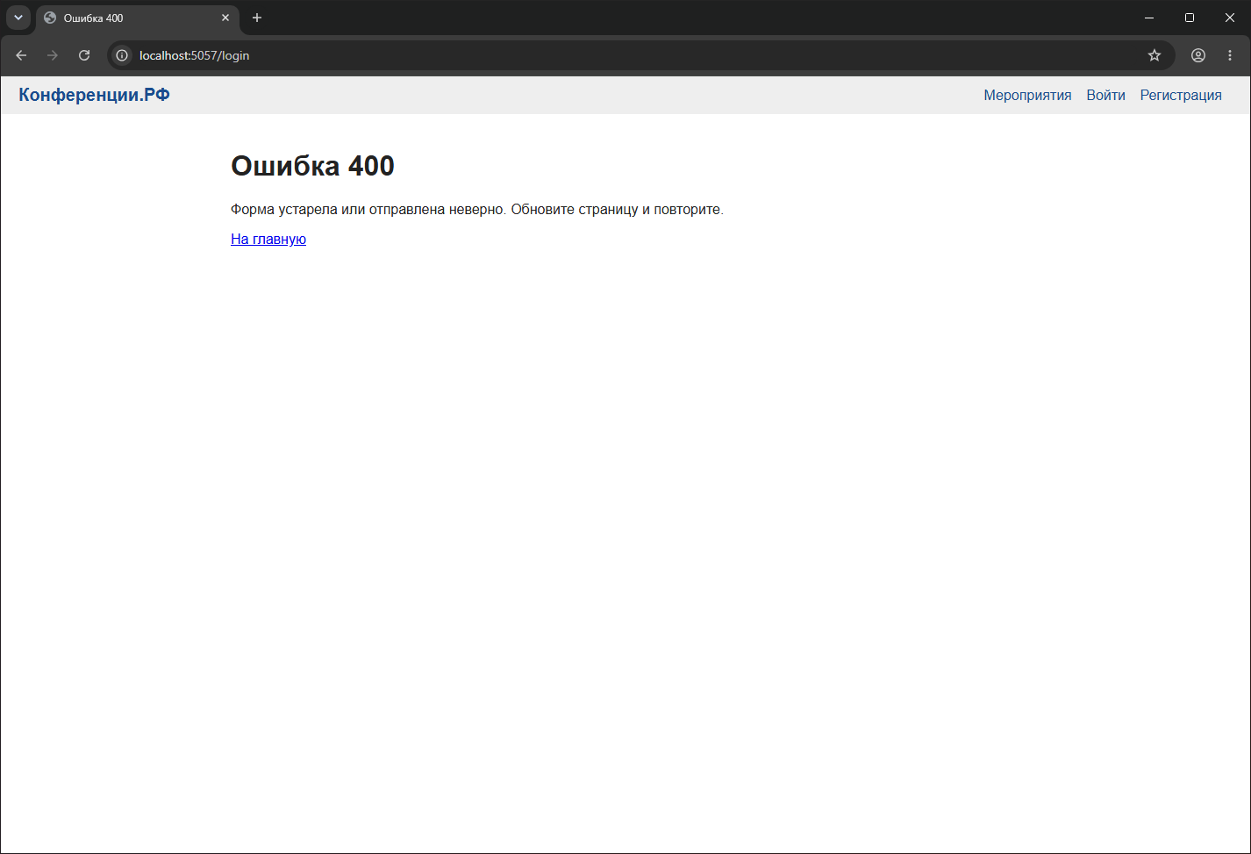
Рисунок 9 – Форма с поддельным токеном
5. Пока проверял, нашёл три своих ошибки: ключ сессии не создавался, если его нет в настройках; токен с русскими буквами давал ошибку 500; запрос без токена пропускался, если в сессии токена ещё не было. Каждую закрыл тестом, тестов стало 24.
Вывод
Подсистема безопасности работает, проверил её тестами и руками. Больше всего ошибок оказалось в самой проверке токена, а не в основной логике.
Практическая работа № 8. Разработка дизайна с учётом современных тенденций
Задание
1. Сделать адаптивный дизайн (минимализм, карточки, микро-взаимодействия), макеты для телефона 390 на 844, оптимизировать картинки, создать отдельные html-файлы мобильной версии.
Ход работы
1. Выбрал палитру: бумажный фон, тёмно-зелёный и терракотовый акцент. Заголовки шрифтом с засечками, текст системным. Мероприятия показал карточками с фотографиями (рисунок 10).
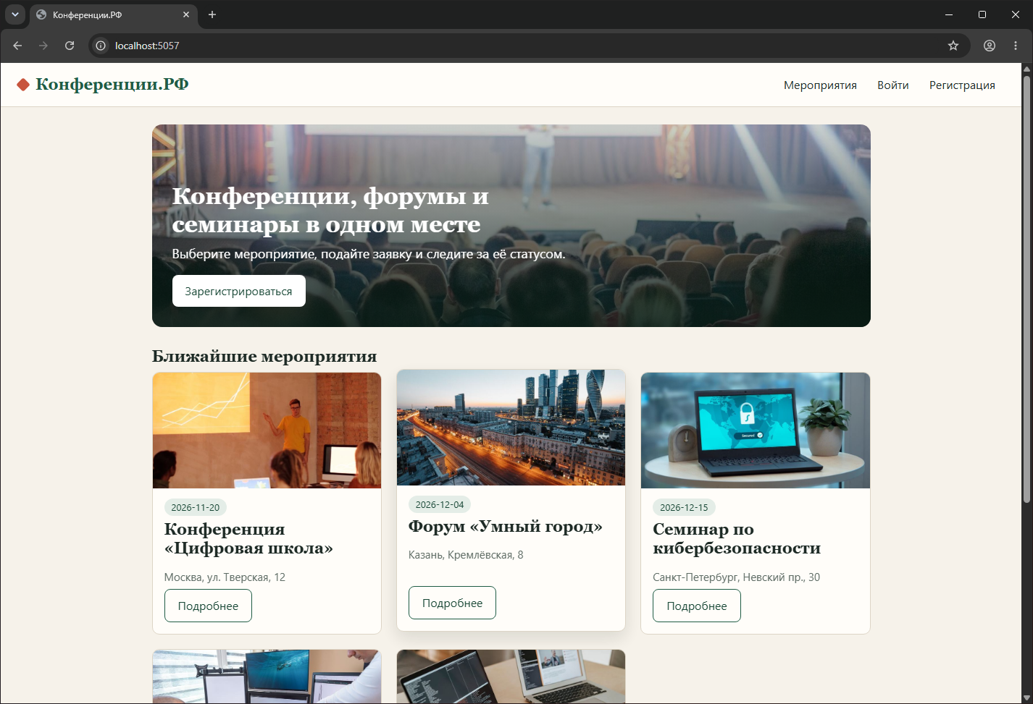
Рисунок 10 – Главная страница на компьютере
2. Для телефона сетка карточек в одну колонку, меню превращается в кнопку, таблица заявок становится карточками (рисунки 11 и 12). Микро-анимации: карточка приподнимается, кнопка нажимается, поле подсвечивается; если анимация отключена в системе, они выключаются.
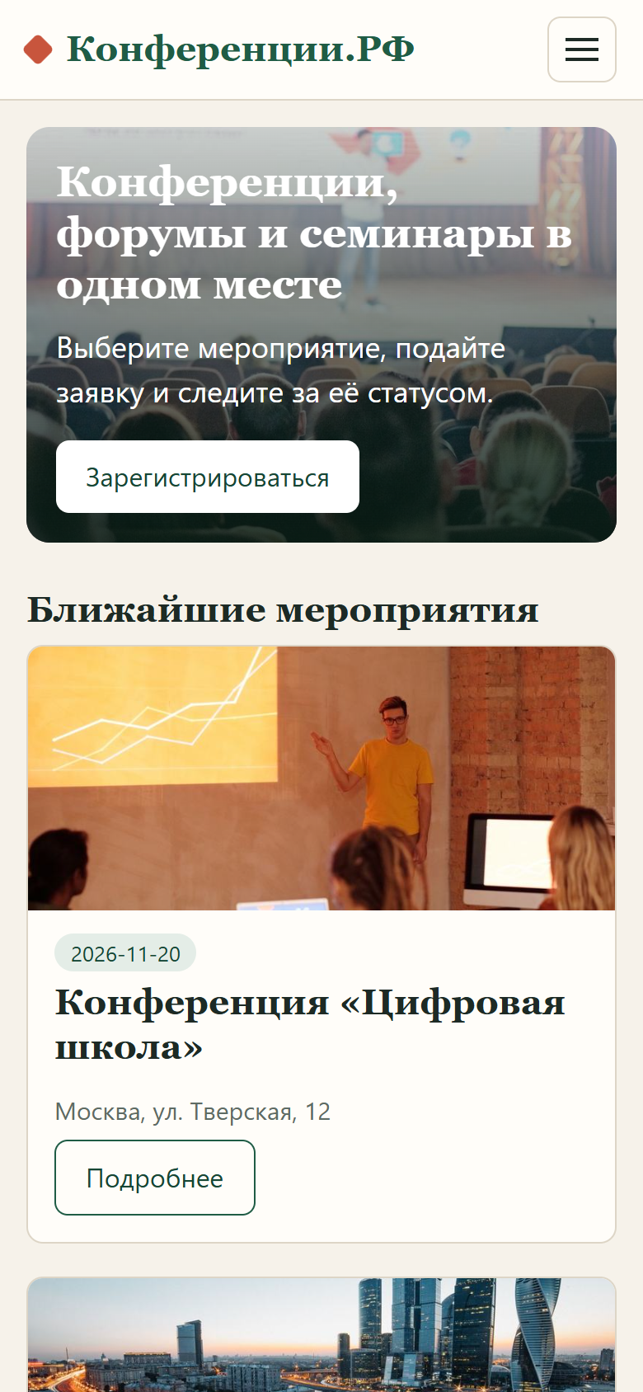
Рисунок 11 – Главная на телефоне 390×844
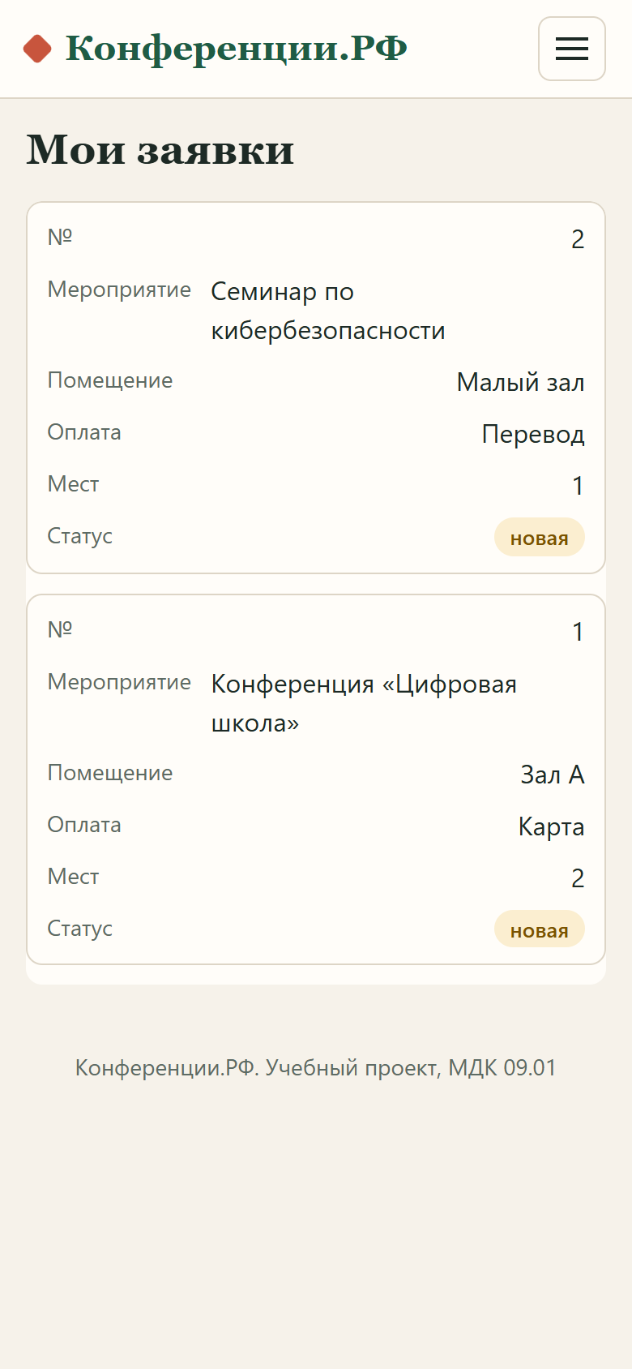
Рисунок 12 – Заявки на телефоне
3. Фотографии с pexels.com обрезал и сжал до 34-89 КБ. Три страницы мобильной версии сохранил в папку mobile как отдельные html-файлы, они открываются без сервера (рисунок 13).
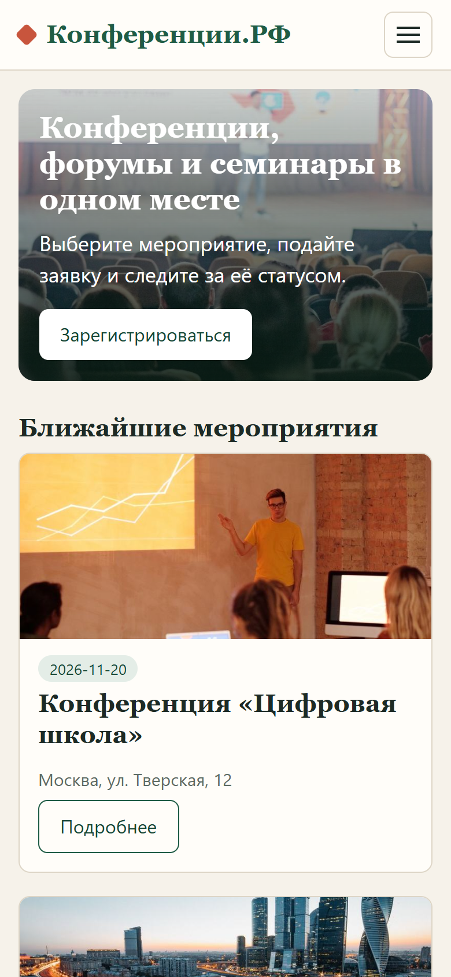
Рисунок 13 – Мобильная страница из файла index.html
Вывод
Сайт нормально выглядит и на компьютере, и на телефоне. Когда проверял главную, заметил, что список начинается с уже прошедшего мероприятия, и поставил будущие вперёд.
Практическая работа № 9. Улучшение форм и интерфейса
Задание
1. Ошибки валидации на странице, выпадающие списки вместо текста, фильтры и карточки заявок в панели администратора, отзыв только после завершения мероприятия.
Ход работы
1. Написал forms.js: поле проверяется при уходе из него и при отправке, под ним появляется красное сообщение (рисунок 14). Сервер проверяет всё ещё раз.
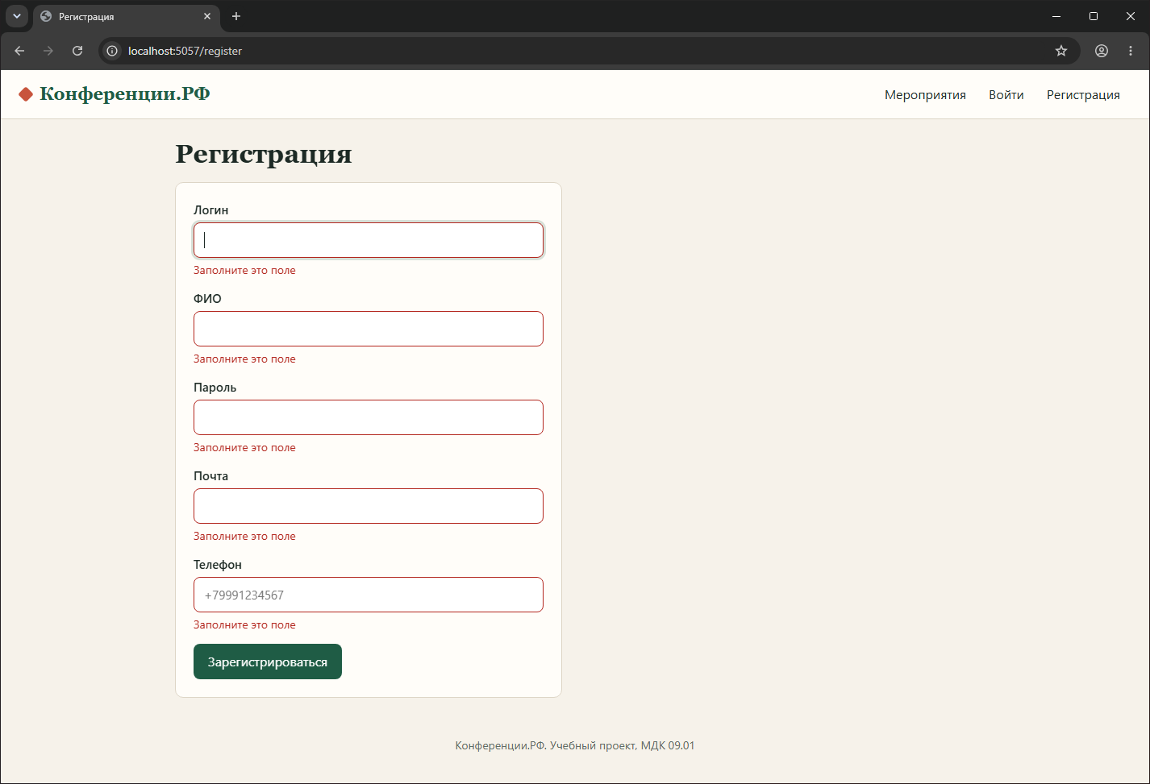
Рисунок 14 – Ошибки под полями формы
2. Помещение и способ оплаты теперь выбираются из списков, сервер принимает только значения из списка (рисунок 15).
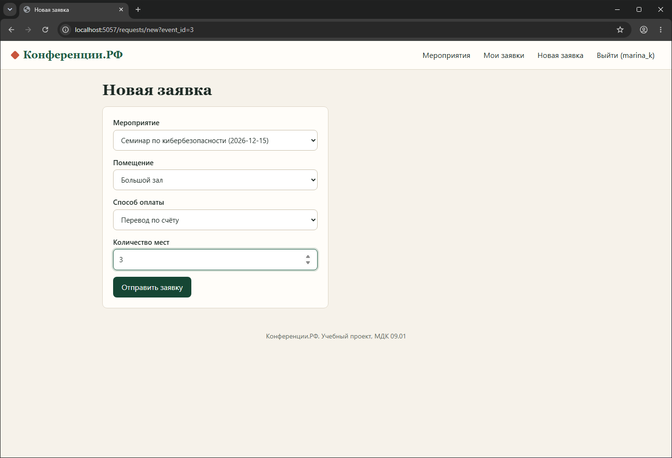
Рисунок 15 – Заявка с выпадающими списками
3. В панели администратора фильтр по статусу, мероприятию и части ФИО, заявки показаны карточками (рисунок 16).
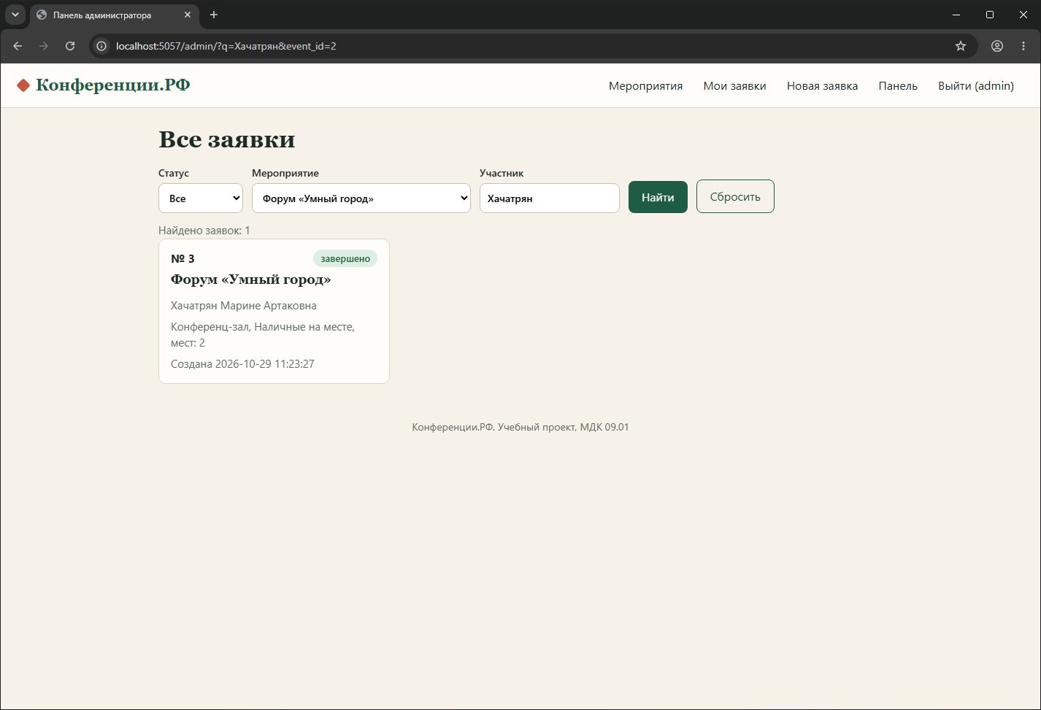
Рисунок 16 – Фильтрация заявок
4. Отзыв можно оставить только на завершённую заявку: незавершённая даёт ошибку 403 (рисунок 17), чужая 404, второй отзыв на ту же заявку не принимается.
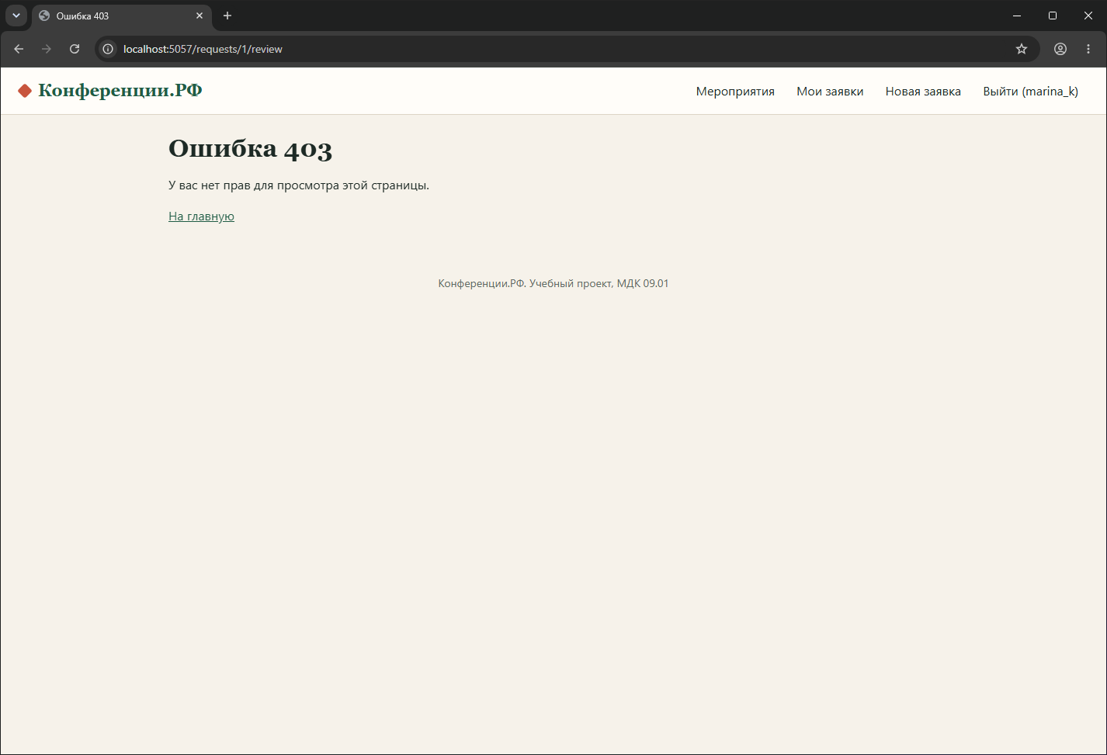
Рисунок 17 – Отзыв до завершения мероприятия
Вывод
Формы стали понятнее, список значений ограничен. Тестов стало 35, все проходят.
Практическая работа № 11. Разработка веб-приложения в соответствии с ТЗ
Задание
1. Связать фронтенд с бэкендом, сделать добавление, чтение, обновление и удаление, смену статусов новая, назначено, завершено, отзывы.
Ход работы
1. Участник меняет или отменяет заявку, пока она новая (рисунок 18). Администратор удаляет любую заявку вместе с отзывом.
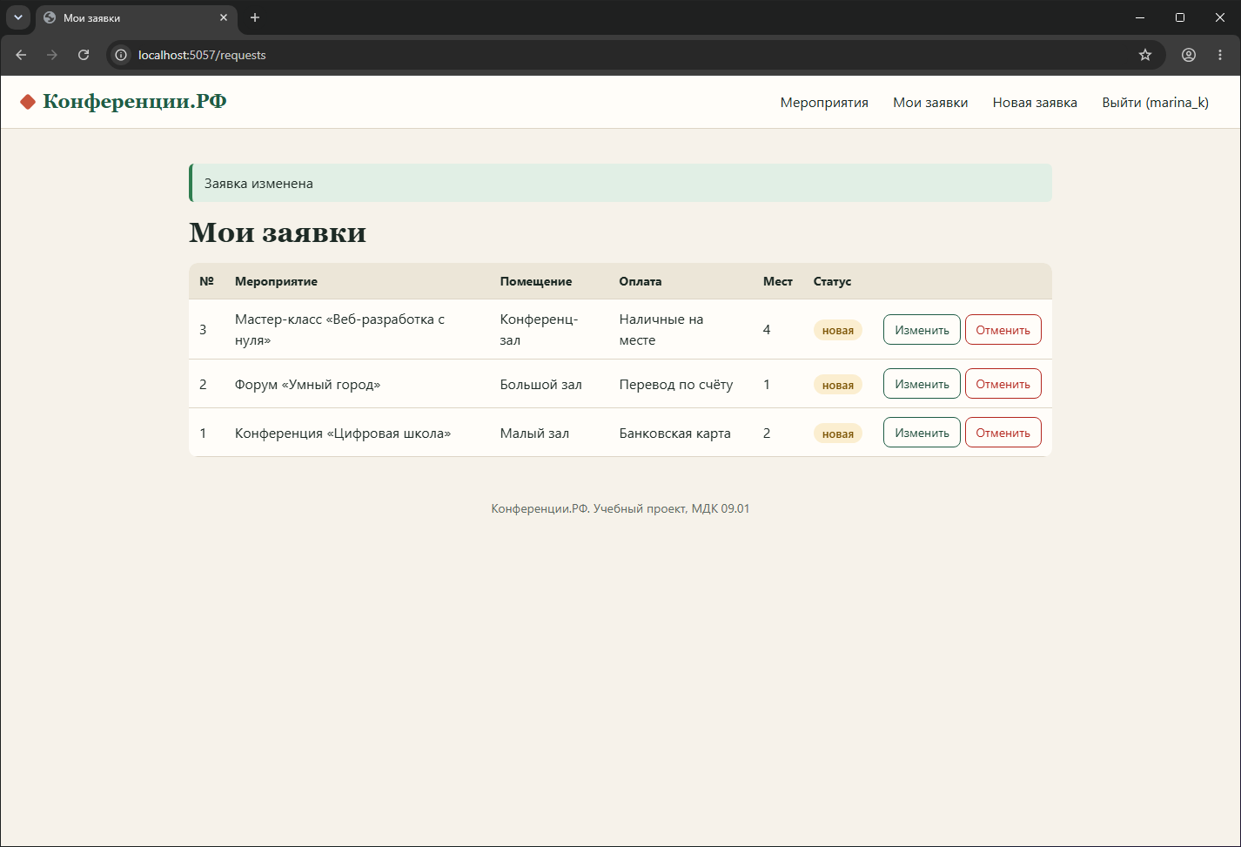
Рисунок 18 – Заявка изменена
2. Администратор переводит заявку кнопками «Назначить» и «Завершить» (рисунки 19 и 20). Перескочить статус или вернуться назад нельзя, у «завершено» следующего статуса нет.
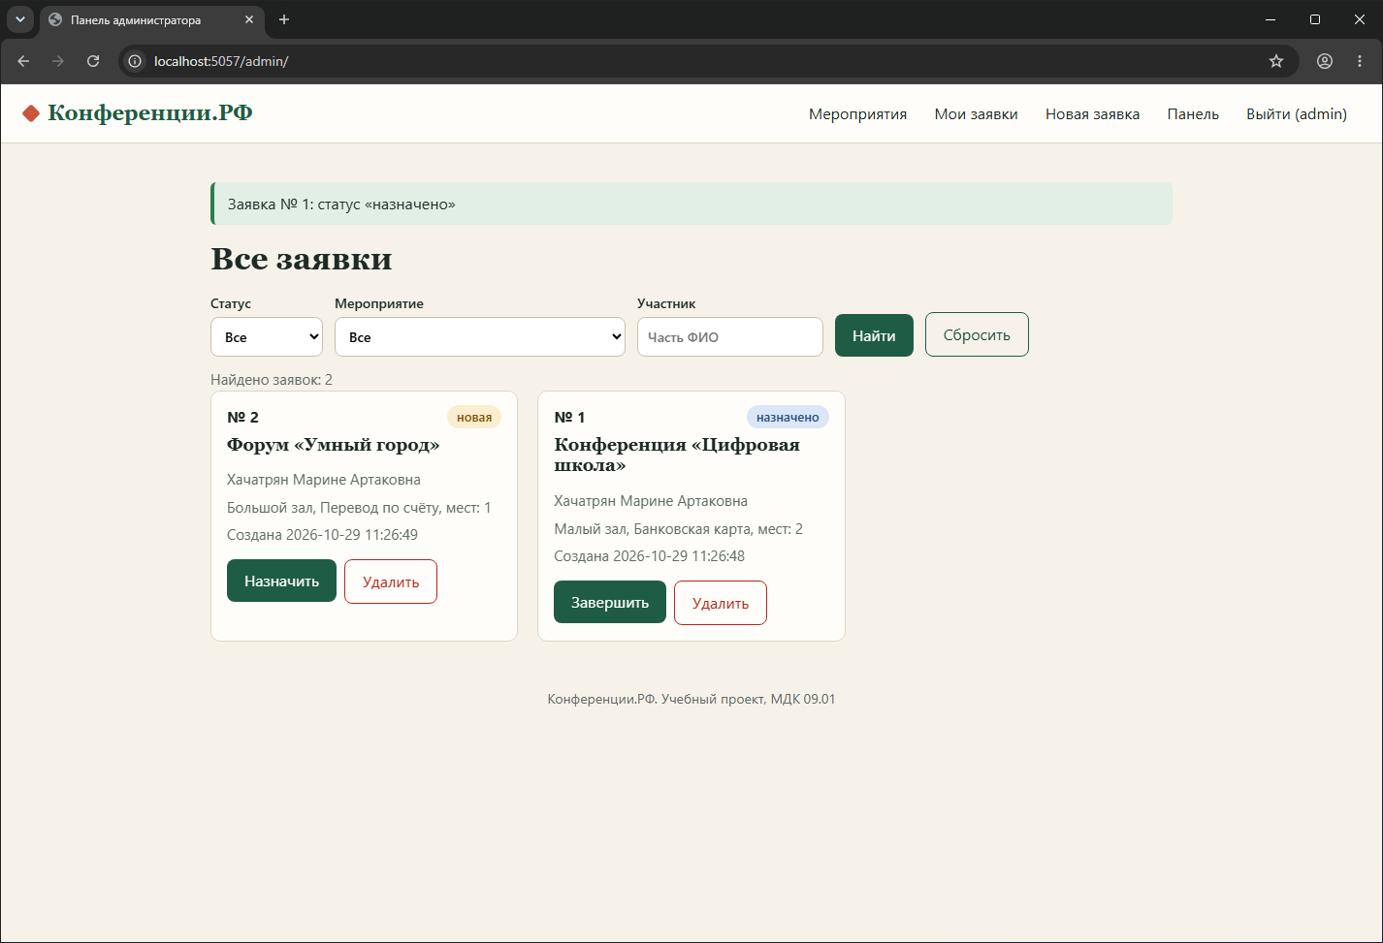
Рисунок 19 – Заявка № 1 переведена в «назначено»
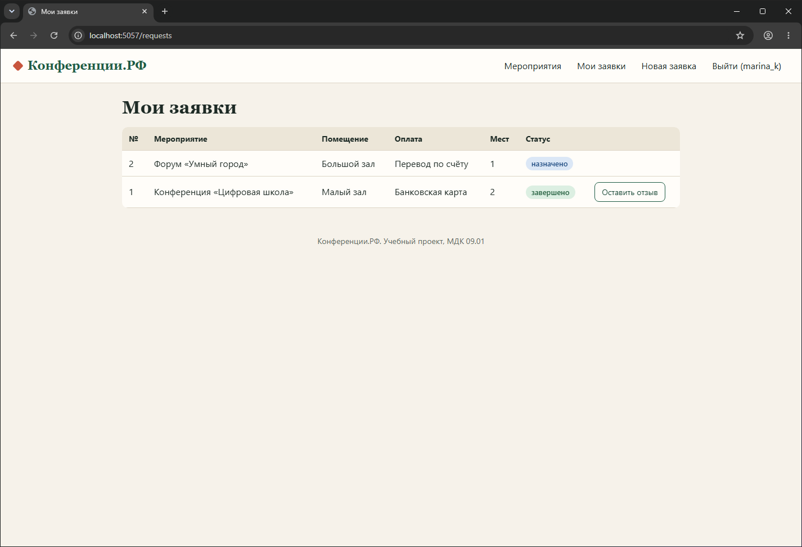
Рисунок 20 – Участник видит статусы и кнопку отзыва
3. Написал 12 тестов жизненного цикла заявки, всего тестов 47.
Вывод
Приложение работает по всей цепочке: заявка, статус, отзыв. Права проверяются на сервере, а не только скрытием кнопок.
Практическая работа № 16. Финальное тестирование и коммит
Задание
1. Проверить регистрацию, авторизацию, заявки, смену статусов, отзывы, исправить ошибки, сделать финальный коммит и проверить историю.
Ход работы
1. Прошёл по всем функциям тестами и руками. Нашёл пять ошибок: можно было подать заявку на прошедшее мероприятие; символ ² в числовых полях давал ошибку 500 (в форме заявки, в фильтре и в оценке отзыва); логины, отличающиеся регистром, считались разными.
2. Сначала написал тесты на эти ошибки, они упали (рисунок 21), потом исправил код, и все 54 теста прошли (рисунок 22).
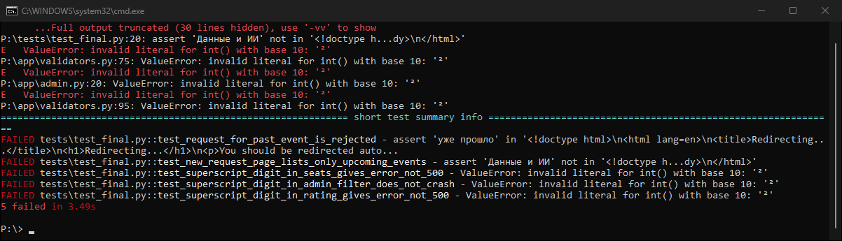
Рисунок 21 – Тесты до исправления
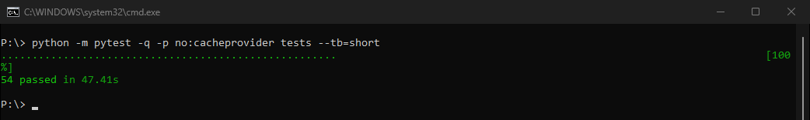
Рисунок 22 – Тесты после исправления
3. Прошедшее мероприятие теперь нельзя выбрать в заявке, на его странице написано, что заявки не принимаются (рисунок 23).
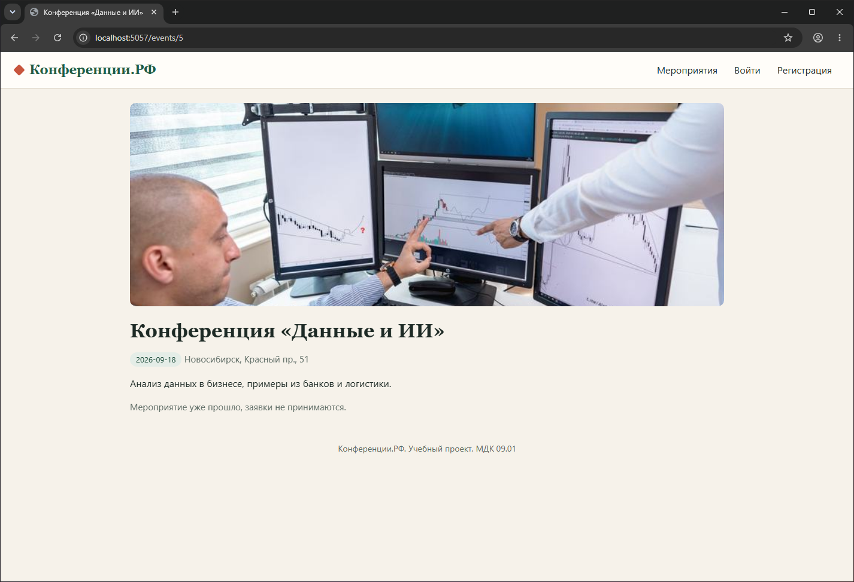
Рисунок 23 – Страница прошедшего мероприятия
4. Сделал финальный коммит и проверил историю (рисунок 24). Всего коммитов в репозитории больше 40, у каждой практики свои.
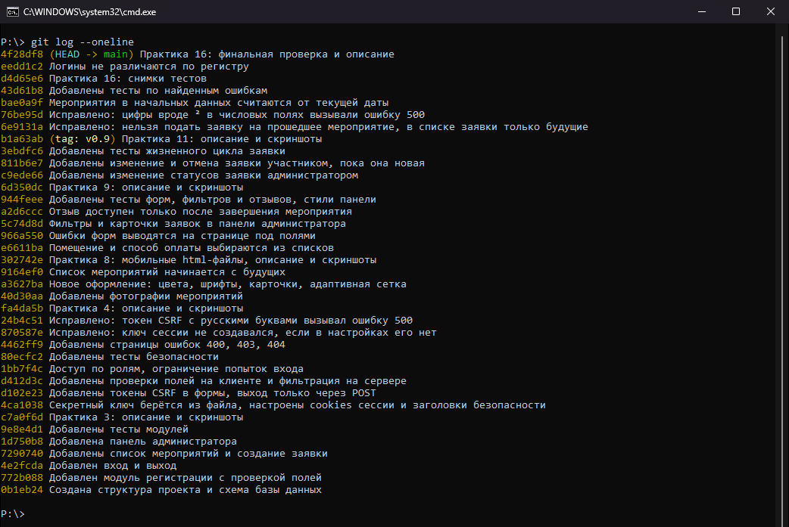
Рисунок 24 – История коммитов
Вывод
Финальная проверка нашла пять ошибок, которые не видны при обычной работе. Теперь у каждой есть тест, который не даст вернуть её обратно.

